EMPRESA MUNICIPAL DE SERVICIOS DE AGUA POTABLE Y
ALCANTARILLADO DE HUÀNUCO S.A. – SEDA HUÀNUCO S.A.

NOTAS A LOS ESTADOS FINANCIEROS
AL 31 DE DICIEMBRE DE 2014 Y DE 2013
(Expresados en Nuevos Soles)

- CONSTITUCIÓN, ACTIVIDAD ECONÓMICA Y APROBACIÓN DE ESTADOS FINANCIEROS

Constitución

La Empresa Municipal de Servicio de Agua Potable y Alcantarillado de Huánuco S.A, es una empresa con personería jurídica de derecho público; constituido por Escritura Pública de fecha 27 de Setiembre de 1991, otorgada ante Notario Público de Huánuco, Sr. Herbert Malatesta, en cumplimiento al D.S. Nº 028-91-PCM de fecha 31 de Enero de 1991, en virtud de la cual la Empresa de Servicio Nacional de Abastecimiento de Agua Potable y Alcantarillado (SENAPA), transfirió a título gratuito las acciones que poseía en la Unidad Operativa Huánuco a las Municipalidades Provinciales de Leoncio Prado y Huánuco. La empresa se encuentra inscrita en el título 410 del 07 de Octubre de 1991, Folios del Tomo II del Registro de Sociedades Mercantiles de Huánuco.

En mérito a la Ley General de Sociedades Ley Nº 26887, la Empresa Municipal de Servicios de Agua Potable y Alcantarillado de Huánuco Sociedad Anónima. “SEDA HUÁNUCO S.A”, el 09 de Setiembre de 1999 ante el Notario Público Corina López Morales de Israel, registra por Escritura Publica la modificación de Estatutos por Adecuación a la Nueva Ley General de Sociedades.

La adecuación a la Nueva Ley General de Sociedades, se encuentra registrado en el Título 4218 del 15 de Setiembre de 1998 e inscrita en la Ficha 384 Rubro B Asiento 2 Registro Mercantil de Huánuco.

El domicilio legal de la Empresa, donde se encuentran sus oficinas administrativas es el Jirón Dámaso Beraún N° 545 Huánuco Perú.

Actividad Económica

La Empresa Municipal de Servicios de Agua Potable y Alcantarillado de Huánuco Sociedad Anónima, es una organización que actúa con autonomía Administrativa y Financiera, con duración indefinida y con domicilio en Jr. Dámaso Beraún Nº 545 Huánuco; siendo el Gerente General su representante legal.

El objeto de la Empresa es la prestación de Servicios de Saneamiento los cuales están comprendidos por los siguientes sistemas:

- Servicio de Agua Potable.
- Servicio de Alcantarillado y Drenaje Pluvial.
- Servicio de Disposición Sanitaria de Excretos, Sistemas de Letrinas y Fosas Sépticas.

La Prestación de Servicios lo realiza en cumplimiento de la Ley General de Servicios de Saneamiento Ley 26338 y su Reglamento Decreto Supremo Nº 09-95-PRES, cuyo ámbito comprende los Distritos de Huánuco, Amarilis y Pillcomarca de la provincia de Huánuco, y los Distritos Rupa Rupa y José Crespo y Castillo de la provincia de Leoncio Prado.

La zona de concesión comprende principalmente los Distritos de Huánuco, Amarillis y Pilco Marca, pertenecen a la Provincia de Huánuco y los Distritos de Rupa Rupa y José Crespo y Castillo pertenecen a la Provincia de Leoncio Prado, todas localizadas en el Departamento de Huánuco. Al 31 de diciembre del 2014, la Empresa atiende un total de 42,056.00 usuarios, (41,353.00 usuarios al 31 de diciembre de 2013).
Aprobación de estados financieros

Los estados financieros por el año terminado el 31 de diciembre de 2013 preparado bajo Normas Internacionales de Información Financiera fueron aprobados por la Junta Obligatoria Anual de Accionistas de fecha 18 de marzo del 2014.

Los estados financieros por el año terminado el 31 de diciembre de 2014 han sido aprobados y autorizados para su emisión por la Gerencia de la Empresa el 23 de febrero del 2015, y serán presentados para su aprobación al Directorio y a la Junta Obligatoria Anual de Accionistas que se efectuará dentro de los plazos establecidos por ley. En opinión de la Gerencia, los estados financieros por el año terminado el 31 de diciembre del 2014 serán aprobados sin modificaciones.

- REGULACION OPERATIVA Y NORMAS LEGALES RELACIONADAS CON ACTIVIDADES DEL SECTOR SANEAMIENTO

Las principales normas que afectan las actividades de la Empresa son:

(a) Superintendencia Nacional de Servicios de Saneamiento
Con el Decreto Ley N° 25965 se crea la Superintendencia Nacional de Servicios de Saneamiento, esta entidad se constituye en un organismo público descentralizado, adscrito a la Presidencia del Consejo de Ministros, con personería de derecho público y con autonomía administrativa, funcional, técnica, económica y financiera, cuya función es normar, regular, supervisar y fiscalizar la prestación de los servicios de saneamiento, cautelando en forma imparcial y objetiva los intereses del Estado, de los inversionistas y del usuario.
(b) Normas de Regulación Tarifaria

De acuerdo con lo establecido por la Resolución del Consejo Directivo N° 009-2007-SUNASS-CD- Reglamento de Regulación Tarifaria, Resolución del Consejo Directivo N° 052-2007-SUNASS-CD- en la que modifica el Reglamento de Tarifas aprobadas por Resolución N° 009-2007-SUNASS-CD y la Resolución del Consejo Directivo N° 0002-2008 –SUNASS-CD Modificación del Reglamento de Tarifas, se dispone que la Superintendencia Nacional de Servicios de Saneamiento es la entidad que desarrolla la función reguladora de tarifas; y establece la estructura tarifaria para las empresas prestadoras a nivel nacional, fija y reajusta las tarifas de los servicios de saneamiento para las empresa prestadoras y aprueba los procedimientos para la determinación de los precios de los servicios colaterales.

(c) Normas que sustentan la Supervisión y Fiscalización

De acuerdo a la Ley Marco de Organismos Reguladores de la Inversión Privada en los Servicios de Saneamiento aprobada por Ley N°27732, la Ley General de Servicios de Saneamiento aprobado por Ley N°26336, el Texto Ordenado de la Ley General de Servicios de Saneamiento aprobado por Decreto Supremo N° 023-2005-Vivienda, el Reglamento del Artículo 2° de la Ley para Optimizar la Gestión de las Entidades Prestadoras de Servicios de Saneamiento aprobado por Decreto Supremo N° 043-2006-Vivienda, y el Reglamento General de Supervisión, Fiscalización y Sanción de las Empresas Prestadoras de Servicios de Saneamiento aprobado por Resolución de Consejo Directivo N° 003-2007-SUNASS-CD y su modificatoria; la Superintendencia Nacional de Servicios de Saneamiento desarrolla actividades de supervisión y fiscalización en las que se puede mencionar verificar el cumplimiento del "Reglamento General de Reclamos de Usuarios de Servicios de Saneamiento y Documento de Análisis de Impacto Regulatorio" . Reglamento aprobado por Resolución de Consejo Directivo N° 066-2006-SUNASS-CD y su modificatoria (Resolución de Consejo Directivo N° 088-2007-SUNASS-CD). Asimismo, revisar la facturación en una muestra de recibos de agua potable y alcantarillado de diferentes categorías, verificar la aplicación de la estructura tarifaria, verificar la facturación indebida por servicios no prestados, entre otros.

(d) Ley de Modernización de los servicios de saneamiento

Con la Ley Nº 30045 Ley de Modernización de los Servicios de Saneamiento del 18 de junio del 2013 se establece medidas orientadas al incremento de la cobertura y el aseguramiento de la calidad y sostenibilidad de los servicios de saneamiento a nivel nacional, promoviendo el desarrollo, la protección ambiental y la inclusión social. Al respecto con el DS 015-2013 Vivienda se aprueba el Reglamento de la Ley Nº 30045.

Las principales disposiciones contenidas en esta norma se refieren a lo siguiente:

- Creación del Organismo Técnico de la Administración de los Servicios de Saneamiento OTASS, como organismo público técnico especializado. Las competencias del OTASS son de alcance nacional y las ejerce en coordinación con el Ministro de Vivienda y Construcción y Saneamiento. El OTASS ejerce competencia en materia normativa, promotora, supervisora, fiscalizadora y de reflotamiento sobre la administración y gestión de las Entidades Prestadoras de servicio de Saneamiento.

- Se delimita las competencias sectoriales, funciones y relaciones interinstitucionales en la modernización de los servicios de saneamiento.

- Se señalan disposiciones sobre la conformación y responsabilidades del Directorio en las Entidades Prestadoras de Servicios de Saneamiento.

- Se establece la política financiera y promoción de la inversión pública, políticas para el reordenamiento de la gestión.

Al 31 de diciembre de 2014 y de 2013, la Empresa ha cumplido con los requerimientos de las normas legales relacionadas con las actividades del sector para sus ventas de agua potable, alcantarillado y drenaje pluvial, y servicios complementarios.

- POLITICAS CONTABLES SIGNIFICATIVAS

Las políticas contables significativas aplicadas uniformemente, salvo que se indique lo contrario, en la preparación de los estados financieros, se resumen como sigue:

- Base de preparación

Los estados financieros han sido preparados de acuerdo con las Normas Internacionales de Información Financiera (NIIF) emitidas por la “International Accounting Standard Board” (en adelante “IASB”), y sus interpretaciones emitidas por “IFRS Interpretations Committee (“IFRIC”) vigentes al 31 de diciembre de 2014.

Los estados financieros adjuntos han sido preparados sobre la base del costo histórico, a partir de los registros de contabilidad mantenidos por la Empresa. Los estados financieros están presentados en nuevos soles, su moneda funcional y de presentación, y todos los valores se redondean a la unidad más próxima en Nuevos Soles, excepto cuando se indique lo contrario.

Las políticas de contabilidad adoptadas son consistentes con las aplicadas en años anteriores, excepto por las nuevas NIIF y NIC’s revisadas que son obligatorias para los periodos que se inician en o después del 1 de enero de 2014, pero que la Empresa ya ha adoptado; sin embargo, debido a la estructura de la Empresa y la naturaleza de sus operaciones, la adopción de dichas normas no tuvo un efecto significativo en su posición financiera y resultados; por lo tanto, no ha sido necesario modificar los estados financieros comparativos de la Empresa. Dichas nuevas NIIF y NIC’s revisadas se describen a continuación:

- NIC 32 Instrumentos financieros: Presentación – Compensación de activos y pasivos financieros (modificación)

Efectiva para períodos que comiencen en o a partir del 1 de enero de 2014. La modificación precisa el significado de "cuenta actualmente con un derecho legal de compensación” y los criterios de los mecanismos de solución no simultáneas de las cámaras de compensación para tener derecho a la compensación. Además, esta enmienda aclara que para compensar dos o más instrumentos financieros, las entidades deben tener un derecho de compensación que no puede estar condicionado a un hecho futuro, y debe ser de cumplimiento obligatorio las siguientes circunstancias: (i) el curso normal de sus operaciones, (ii) un evento de incumplimiento, y (iii) en caso de insolvencia o quiebra de la entidad o de cualquiera de las contrapartes.

- NIC 36 Deterioro del valor de los activos (Enmiendas)

Estas enmiendas eliminan las consecuencias imprevistas de la NIIF 13 sobre las revelaciones requeridas por la NIC 36. Asimismo, las modificaciones también requieren la revelación de los importes recuperables de los activos o unidades generadoras de efectivo para los que la pérdida por deterioro ha sido reconocida o cuando se hayan reconocido reversiones en el periodo. Estas modificaciones son efectivas para los periodos que se inicien o sean posteriores al 1 de enero de 2014, la aplicación anticipada de esta norma es permitida, siempre y cuando la NIIF 13 también se encuentre adoptada.

- NIC 39 Novación de derivados y continuidad de la contabilidad de coberturas (modificaciones)

Efectiva para períodos que comiencen en o a partir del 1 de enero de 2014. Estas modificaciones proporcionan una excepción para suspender la contabilidad de coberturas cuando se da la novación de un derivado designado como un instrumento de cobertura que cumple con ciertos criterios.

- CINIIF 21 Gravámenes

Efectiva para períodos que comiencen en o a partir del 1 de enero de 2014. La CINIIF 21 aclara que una entidad reconoce un pasivo por un gravamen cuando la actividad que dé lugar al pago, tal como se identifica en la legislación pertinente, se realiza. Para un gravamen que se activa al alcanzar un umbral mínimo, la interpretación aclara que ningún pasivo debe ser anticipado antes de alcanzar el umbral mínimo especificado.

En la nota 3.b se incluye información sobre los juicios, estimaciones y supuestos contables significativos utilizados por la Gerencia para la preparación de los estados financieros adjuntos.

- Juicios, Estimaciones contables y supuestos significativos
La preparación de los estados financieros de la Empresa requiere que la Gerencia deba realizar juicios, estimaciones y supuestos contables que afectan los importes de ingresos, gastos, activos, pasivos y la revelación de pasivos contingentes al cierre del periodo sobre el que se informa. Estos juicios y estimaciones se basan en el mejor conocimiento de la Gerencia acerca de los hechos y circunstancias relevantes, tomando en consideración la experiencia previa; no obstante, los resultados obtenidos pueden diferir de los importes incluidos en los estados financieros. La información sobre dichos juicios y estimaciones está contenida en las políticas contables y/o las notas a los estados financieros.
Las principales áreas de incertidumbre vinculadas a las estimaciones y juicios críticos realizados por la Gerencia en la preparación de los estados financieros incluye:

- Estimación para el deterioro de cuenta por cobrar
- Estimación de la desvalorización de inventarios
- Estimación de vida útil de las propiedades, planta y equipo y de su deterioro de valor
- Estimación de vida útil de los activos intangibles y de su deterioro de valor
- Estimación del impuesto a las ganancias diferidas
- Estimación de los ingresos por venta de agua no facturada
- Estimación de provisión por litigios

Estas estimaciones son revisadas sobre una base continua y a pesar de que estas estimaciones se han realizado en función de la mejor información disponible en la fecha de emisión de los presentes estados financieros, es posible que acontecimientos que puedan tener lugar en el futuro obliguen a modificarlas (al alza o a la baja) en próximos ejercicios, lo que se haría de forma prospectiva, reconociendo los efectos del cambio de estimación en los resultados del año en que ocurre.

(c) Traducción de moneda extranjera

Moneda funcional y moneda de presentación

La Empresa prepara y presenta sus estados financieros en nuevos soles, que es la moneda funcional determinada por la Gerencia. La moneda funcional es la moneda del entorno económico principal en el que opera una entidad, aquella que influye en los precios de venta de los servicios que presta, entre otros factores.

Transacciones y saldos

Las transacciones en moneda extranjera (cualquier moneda distinta a la moneda funcional) son inicialmente trasladadas a la moneda funcional (Nuevos Soles) usando los tipos de cambio vigentes en las fechas de las transacciones. En la conversión de la moneda extranjera se utilizan los tipos de cambio emitidos por la Superintendencia de Banca y Seguros y AFP. Los activos y pasivos monetarios denominados en moneda extranjera son posteriormente ajustados a la moneda funcional usando el tipo de cambio vigente en la fecha del estado de situación financiera. Las ganancias y pérdidas por diferencia en cambio resultante de la liquidación de dichas transacciones y de la traslación de los activos y pasivos monetarios en moneda extranjera a los tipos de cambio de fin de mes, son reconocidas en el estado de resultados.

(d) Activos financieros

La Empresa clasifica sus activos financieros en las siguientes categorías: activos financieros a valor razonable a través de ganancias y pérdidas, préstamos y cuentas por cobrar, activos financieros a vencimiento y activos financieros disponibles para la venta. La clasificación depende del propósito para el cual se adquirieron los activos financieros. La Gerencia determina la clasificación de sus activos financieros a la fecha de su reconocimiento inicial. Al 31 de diciembre de 2014 y 2013, la empresa mantiene sólo activos financieros en la categoría de cuentas y préstamos por cobrar.

Las cuentas por cobrar son activos financieros no derivados que dan derecho a pagos fijos o determinables y que no cotizan en un mercado activo. Se incluyen en el activo corriente, excepto por los de vencimiento mayor a 12 meses contados desde la fecha del estado de situación financiera. Estos últimos se clasifican como no corrientes. Los préstamos y las cuentas por cobrar se registran a su costo amortizado por el método del interés efectivo.

Las diferencias de cambio que resulten de la variación en el valor razonable de los títulos valores monetarios denominados en moneda distinta en la moneda funcional, se reconocen en resultados.

La Empresa evalúa a cada fecha del estado de situación financiera, si existe evidencia objetiva de la desvalorización o deterioro en el valor de un activo financiero o grupos de activos financieros. Si existe tal evidencia, este deterioro se reconoce en los resultados del periodo.

(e) Efectivo y equivalente de efectivo

El efectivo y equivalente de efectivo incluye el efectivo en caja y depósitos de libre disponibilidad, inversiones financieras de corto plazo altamente líquidas con vencimientos originales menores a tres meses contados a partir de su fecha de adquisición, fácilmente convertibles en montos conocidos de efectivo y no están sujetos a riesgos significativos de cambios en su valor.

- Cuentas por cobrar comerciales

Las cuentas por cobrar comerciales son activos financieros a corto plazo que se reconocen a su valor nominal cuando: (a) el importe de los servicios prestados de agua, alcantarillado y complementarios, puede medirse con fiabilidad a las tarifas establecidas o pactadas; (b) es probable que fluyan a la Empresa beneficios económicos; y, (c) puede medirse confiablemente la cantidad de agua distribuida a los clientes y el grado de terminación de los servicios prestados, así como los correspondientes costos incurridos.

Posteriormente, las cuentas por cobrar comerciales se miden al costo amortizado, a través del método de interés efectivo.

Las cuentas por cobrar se presentan netas de la provisión por deterioro de valor, la cual es estimada cuando exista evidencia objetiva de deterioro de que las cuentas por cobrar o un grupo de ellas, el importe de la pérdida por deterioro se mide como la diferencia entre el importe en libros de la cuenta por cobrar y el monto que se espera recuperar a dicha fecha. El importe de la pérdida por deterioro se reconoce en el resultado del periodo.

- Inventarios

Los inventarios son medidos al costo o al valor neto realizable, el que resulte menor. El valor neto realizable es el precio de venta estimado en el curso normal del negocio, menos los costos estimados para poner las existencias en condiciones de venta y realizar su comercialización. El costo se determina usando el método de promedio ponderado diario.

Los materiales, suministros y repuestos son adquiridos para su uso en el tratamiento de agua, mantenimiento y/o construcción de las propiedades, planta y equipo; así como en la prestación de los servicios complementarios a los clientes.

Cuando se estima que los inventarios han perdido valor por no tener el mismo potencial de servicio y no se espera utilizarlos como resultado de su evaluación técnica, se reconoce una desvalorización de inventarios con cargo a resultados del ejercicio en el que ocurren tales reducciones.

- Propiedades, planta y equipo

Las propiedades, planta y equipo son medidos al costo de adquisición menos la depreciación acumulada y el deterioro de valor. Los bienes de propiedad, planta y equipo son reconocidos como activos cuando es probable obtener los beneficios económicos derivados del uso de los mismos y su costo puede medirse con fiabilidad.

El costo es el precio en efectivo de adquisición de los bienes menos los descuentos, incluyendo aranceles de importación, impuestos indirectos, los costos de financiamiento y aquellos incurridos para darles su condición y ubicación actuales para operar en la forma prevista.

Las renovaciones y mejoras significativas que se incurren con posterioridad a la adquisición del activo son incluidos en el valor en libros del activo o reconocidos como un activo separado, cuando aumenta la productividad, capacidad o eficiencia o se amplía la vida útil del bien; asimismo, es probable que generen un beneficio económico futuro, y el costo desembolsado pueda determinarse de forma fiable.
Los desembolsos para mantenimiento, conservación y reparaciones rutinarios se reconocen en el estado de resultados cuando se incurren.

El costo de los componentes de elementos de propiedad, planta y equipo que necesitan ser reemplazados a intervalos regulares es reconocido como activo si representan beneficios económicos futuros. El importe en libros de las partes sustituidas es dado de baja.

Los activos en etapa de construcción se capitalizan como un componente separado de propiedades, planta y equipo. A su culminación y cuando se encuentran disponibles para su uso, el costo es transferido a la categoría adecuada. Las obras en curso no se deprecian.

Los terrenos no se deprecian. La depreciación del resto de los activos se inicia cuando se encuentra disponible para su uso, en la ubicación y en las condiciones necesarias para operar de la manera prevista por la Gerencia.

La depreciación cesa cuando el activo se clasifica como mantenido para la venta o en la fecha de su retiro.

La depreciación anual del activo se reconoce como gasto y se determina siguiendo el método de línea recta, a tasas que se estiman suficientes para absorber el costo al término de la vida útil de los bienes.

Las estimaciones sobre la vida útil, valores residuales, de ser el caso, y el método de depreciación se revisan periódicamente para asegurar que el método y el período de depreciación sean consistentes con el patrón previsto de beneficios económicos de las partidas de propiedades, planta y equipo; de ser necesario se procede al ajuste de la depreciación en la fecha de cada estado de situación financiera.

Debido a las características particulares de los activos mantenidos por la Empresa (difícil de ser reutilizables y vendibles al final de su vida útil), la Gerencia, conjuntamente con su área técnica, han determinado que el valor residual de los mismos no es significativo; por lo que se considera que para las estimaciones tiene valor cero.

Los costos de financiamiento incurridos en la adquisición o construcción de activos aptos, se capitalizan durante el tiempo requerido para finalizar y preparar el activo para el uso que se tiene previsto. Otros costos financieros se registran como gastos financieros al momento de incurrirse.

Las ganancias o pérdidas que surgen en ventas o retiro de bienes de propiedades, planta y equipo se incluyen en el estado de resultados y se calculan como la diferencia entre el valor de venta y el valor neto contable del activo.

- Activos intangibles

Los activos intangibles son activos no monetarios, identificables, aunque sin apariencia física, que surgen a través de la adquisición o son desarrollados internamente por la empresa.

Los activos intangibles con vidas útiles finitas se reconocen al costo de adquisición, siendo su presentación neta de la amortización acumulada y deterioro de valor.

El costo incluye el costo de adquisición menos los descuentos, asimismo, los costos complementarios directamente relacionados con la adquisición o desarrollo del activo intangible.

La amortización se reconoce como gasto y se determina siguiendo el método de línea recta en base a la vida útil estimada de los activos, representada por tasas de amortización equivalentes. La vida útil de estos activos ha sido estimada de 1 a 10 años, por el área de Tecnología de la Información de la Empresa.
Las estimaciones sobre la vida útil y el método de amortización se revisan periódicamente para asegurar que el método y el periodo de amortización sean consistentes con el patrón previsto de beneficios económicos de dichos activos.

- Pasivos financieros

Los pasivos financieros incluyen cuentas por pagar y otros pasivos financieros, se clasifican conforme al contenido de los acuerdos contractuales pactados y teniendo en cuenta la sustancia económica del contrato.

Los pasivos financieros se reconocen inicialmente a su valor razonable, neto de los costos de transacción incurridos. Estos pasivos se registran subsecuentemente a su costo amortizado; cualquier diferencia entre los fondos recibidos (neto de los costos de transacción) y el valor de redención se reconoce en el estado de resultados durante el periodo del pasivo usando el método de interés efectivo.

Los pasivos financieros se clasifican en el pasivo corriente a menos que la Empresa tenga derecho incondicional de diferir el pago de la obligación por lo menos 12 meses contados desde la fecha del estado de situación financiera.

- Contribuciones reembolsables

Contribuciones reembolsables comprende los aportes recibidos de clientes y el costo asignado a las obras construidas por los usuarios del servicio, y que luego mediante un convenio son transferidas a la Empresa. Estas contribuciones se reconocen como propiedades, planta y equipo y otras cuentas por pagar a largo plazo, devengan intereses y son reembolsables a los clientes de acuerdo a lo establecido por las normas legales pertinentes.

- Pérdida por deterioro

La Empresa revisa periódicamente los importes en libros de sus activos tangibles e intangibles para determinar si existen indicios de que dichos activos hayan sufrido una pérdida por deterioro de valor. Si existe cualquier indicio, el importe recuperable del activo se calcula con el objeto de determinar el alcance de la pérdida por deterioro de valor (si la hubiera). Donde no es posible estimar el valor recuperable de un activo individual, la Empresa estima el valor recuperable de la unidad generadora de efectivo a la que pertenece el activo. Donde se identifica una base consistente y razonable de distribución, los activos comunes son también distribuidos a las unidades generadoras de efectivo individuales o, en su defecto, al grupo más pequeño de unidades generadoras de efectivo para el cual se identifica una base consistente y razonable de distribución.

El valor recuperable es el mayor valor entre el valor razonable menos el costo de venderlo y los flujos de efectivo futuros estimados descontados a su valor actual, utilizando una tasa de descuento antes de impuestos, que refleja las valoraciones actuales del mercado con respecto al valor del dinero en el tiempo y los riesgos específicos del activo.

Si se estima que el valor recuperable de un activo (o una unidad generadora de efectivo) es inferior a su importe en libros, el importe en libros del activo (unidad generadora de efectivo) se deduce a su importe recuperable. Inmediatamente se reconoce una pérdida por deterioro de valor como gasto a menos de que el activo correspondiente sea mantenido a valores de revaluación, en cuyo caso tales pérdidas son reconocidas inicialmente como reducción a las reservas por revaluación.

Una pérdida por deterioro de valor se puede revertir posteriormente y registrarse como ingresos en la utilidad del periodo, hasta el monto en que el valor en libros incrementando no supere el valor en libros que se habría sido determinado de no haberse reconocido ninguna pérdida por deterioro de valor para el activo (unidad generadora de efectivo) en años anteriores.

- Cuentas por pagar comerciales

Las cuentas por pagar comerciales se originan principalmente por la adquisición de compra de insumos y suministros necesarios para la operación y mantenimiento del servicio y corresponden a facturas emitidas por proveedores nacionales que están denominados principalmente en moneda nacional, tiene vencimiento corriente menor a 30 días, y no generan interés.

Las cuentas por pagar se reconocen inicialmente a su valor razonable y posteriormente se redimen a su costo amortizado usando el método de interés efectivo.

- Provisiones, pasivos contingentes y activos contingentes

Las provisiones se reconocen cuando la Empresa tiene una obligación presente (legal o implícita) como resultado de un evento pasado, es probable que se requiera entregar recursos para liquidar la obligación y se puede estimar fiablemente el monto de la obligación.

Las provisiones se revisan en cada período y se ajustan para reflejar la mejor estimación al final del periodo sobre el que se informa, del desembolso necesario para cancelar la obligación presente, éstas estimaciones están basadas en la evaluación racional del efecto económico de cada desenlace posible, el juicio de la Gerencia, la experiencia en casos similares, informe de expertos y cualquier información adicional relacionada.

Las provisiones se revierten contra resultados cuando es menor la posibilidad de ocurrencia de que exista una salida de recursos para cancelar tal obligación.

Los pasivos contingentes no se reconocen en el estado de situación financiera y solo requieren revelación en las notas a los estados financieros, dado que es posible que se genere una salida de recursos.

Los activos contingentes no se reconocen en los estados financieros, sólo se revelan en nota a los estados financieros cuando es probable que se produzca un ingreso de recursos.

Los activos y pasivos contingentes son objeto de evaluación continua para reflejar oportunamente el cambio de probabilidad de ocurrencia, de remota o posible a probable, en cuyo caso son reconocidos en el estado de situación financiera.

- Beneficios a los empleados

Los beneficios a los empleados, incluyen remuneraciones, vacaciones, gratificaciones, participaciones, entre otros; los beneficios a los empleados son reconocidos como un pasivo y un gasto devengado del periodo en que los servicios son prestados.

La empresa define los beneficios a los empleados como todos los tipos de retribuciones proporcionadas a los trabajadores a cambio de los servicios prestados. Los beneficios a los empleados están constituidos por beneficios a corto plazo y beneficios post-empleo. Los beneficios a corto plazo identificados por la empresa al cierre de ejercicio, corresponden a sueldos, salarios y aportes a la seguridad social, vacaciones y gratificaciones, y participaciones en las utilidades.

La contabilización de los beneficios a corto plazo a los empleados es generalmente inmediata, puesto que no es necesario plantear ninguna hipótesis actuarial para medir las obligaciones.

Los beneficios post-empleo corresponden a compensación por tiempo de servicios y pensión de jubilación para los empleados que se encuentran bajo el alcance de la Ley No 20530.

Remuneraciones

Los sueldos, salarios y aportes a la seguridad social se reconocen mediante un gasto en el ejercicio en que se incurren. Este beneficio es registrado a su valor nominal.

Vacaciones y gratificaciones

La provisión por la obligación estimada por vacaciones anuales del personal resultantes de servicios prestados por los empleados se reconoce en la fecha del estado de situación financiera. Las gratificaciones del personal se reconocen por el método del devengado y se determina de acuerdo a disposiciones laborales vigentes. Las vacaciones anuales y las gratificaciones del personal se reconocen a su valor nominal.

Participación de trabajadores

La empresa reconoce un pasivo y un gasto por participación de los trabajadores en las utilidades sobre la base de las disposiciones legales vigentes. La participación de los trabajadores en las utilidades equivale a 5% de la materia imponible determinada de acuerdo con la legislación del impuesto a la renta vigente. Este beneficio es reconocido a su valor nominal.

Compensación por tiempo de servicio

La provisión para compensación por tiempo de servicios del personal se constituye por el integro de los derechos indemnizatorios de acuerdo con la legislación vigente y se muestra neta de los depósitos efectuados con carácter cancelatorio. El gasto es reconocido a su valor nominal por el método del devengo.

Pensiones de de jubilación

La empresa reconoce un pasivo por pensiones de jubilación con base de un plan de beneficios definido y de acuerdo a lo dispuesto en la Ley No 20530. La provisión de pensiones de jubilación se mide a su valor actual de la obligación en la fecha de cierre de los estados financieros, determinados teniendo en cuenta los informes de los estudios actuariales, sobre la base de la población y tabla de mortalidad. Dicho valor fue calculado descontando los flujos de salida de efectivo futuros estimados, a una tasa de interés anual del 4%. Las pérdidas y ganancias que surgen de ajustes por la experiencia y cambios en las hipótesis actuariales se cargan o abonan en el estado de resultados en el período en que ocurren.

- Reconocimiento de ingresos, costos y gastos

El ingreso se reconoce cuando se produce la entrada bruta de beneficios económicos originados en el curso de las actividades ordinarias la empresa durante el ejercicio. Siempre que dicha entrada de beneficios genere un aumento en el patrimonio que no esté relacionado con las aportaciones de los propietarios de ese patrimonio y estos beneficios puedan ser medidos con fiabilidad. Los ingresos se miden por el valor razonable de la contrapartida recibida o a recibir, derivada de los mismos.

El ingreso comprende el valor facturado por la venta de servicios, netos del impuesto general a las ventas, devoluciones, rebajas y descuentos.

Los ingresos por La prestación de servicios de agua potable y alcantarillado se facturan mensualmente en base a lecturas cíclicas, y son reconocidos como un ingreso en el periodo en el que se presta el servicio.
Los ingresos por intereses compensatorios y moratorios que se determinan sobre la base de las facturas vencidas, se reconocen como ingresos en la fecha de su facturación en la cuenta ingresos financieros en el estado de resultados.
El costo del servicio corresponde al costo de compra de insumos y suministros, se reconocen cuando se incurren en el consumo de agua y alcantarillado o se reciben los servicios, independientemente si se facturo o no el servicio.

Los otros costos y gastos se reconocen a medida que devengan, independiente del momento en que se paguen, y se registran en los períodos con los cuales de relacionan.

- Impuesto a las ganancias

Los impuestos a las ganancias por el período corriente se reconocen como gasto o ingreso, y se calcula por el monto que se espera será pagado o recuperado a las autoridades tributarias. Las normas legales y tasas usadas para calcular los importes a pagar son las que están vigentes en la fecha del estado de situación financiera.

Los impuestos a las ganancias corriente y diferido se incluyen en la determinación de la ganancia o pérdida neta del ejercicio, excepto si tales impuestos se relacionan con partidas reconocidas en otros resultados integrales o directamente en patrimonio, en cuyo caso, el impuesto a las ganancias corriente y diferido es también reconocido en otros resultados integrales o directamente en patrimonio, respectivamente.

El impuesto a las ganancias diferido es reconocido usando el método del pasivo por la diferencia temporal entre la base tributaria y la base contable de los activos y pasivos en la fecha del estado de situación financiera.

El activo por impuesto a las ganancias diferidas se reconoce por las diferencias temporales deducibles que surgen al comparar el valor en libros de los activos y pasivos y su base tributaria, en la medida en que sea probable que en el futuro, la Empresa disponga de suficiente renta gravable contra la cual pueda aplicar las diferencias temporales que reviertan.

El importe en libros de un activo por impuestos a las ganancias diferidos se reduce cuando se estime probable que en el futuro no se dispondrá de suficiente ganancia tributaria, para permitir su recuperación. Si posteriormente se recupera la expectativa de suficiente ganancia tributaria futura, esta reducción deberá ser objeto de reversión.

El pasivo por impuesto a las ganancias diferido se reconoce por todas las diferencias temporales gravables que surgen al comprar el valor en libros de los activos y pasivo y su base tributaria, sin tener en cuenta el momento en que se estime que las diferencias temporales que le dieron origen, serán reversadas.

Los activos y pasivos diferidos se miden empleando las tasas tributarias que se espera sean de aplicación en el periodo que el activo se recupere y el pasivo se cancele, basándose en las tasas y leyes fiscales aprobadas al final del periodo sobre el que se informa.

La medición de los activos y pasivos por impuestos diferidos refleja las consecuencias fiscales que se derivan de la forma en que la Empresa espera recuperar o liquidar el importe en libros de sus activos y pasivos a la fecha del estado de situación financiera.

Los activos y pasivos diferidos son compensados si existe el derecho legal de compensarlos y los impuestos se relacionan con la misma entidad y la misma autoridad tributaria.

- Hechos Posteriores

No se tiene conocimiento de hechos importantes ocurridos entre la fecha de cierre de estos estados financieros y la fecha de este informe, que puedan afectarlos significativamente.

- NUEVOS PRONUNCIAMIENTOS CONTABLES

La Empresa decidió no adoptar anticipadamente las siguientes normas e interpretaciones que fueron emitidas por el IASB, pero que no son efectivas al 31 de diciembre de 2014:

- NIIF 9 Instrumentos financieros

Esta norma tiene vigencia a partir del 01 de enero del 2018, y su aplicación anticipada está permitida, esta norma reemplazará a la NIC 39. Esta norma cambia el tratamiento y clasificación de los activos financieros establecidos en la NIC 39: Instrumentos financieros Reconocimiento y Medición. El grupo de mejoras introducidas por la NIIF 9 incluye un modelo lógico para la clasificación y medición de activos financieros y pasivos financieros; un único modelo de deterioro basado en un enfoque de “pérdidas esperadas”; y una sustancial reforma en el enfoque a seguir para la Contabilidad de Cobertura.

- NIIF 11 Acuerdos conjuntos (modificación)

Esta modificación a la NIIF 11 tiene vigencia a partir de enero del 2016, y proporciona guías sobre la contabilización de las adquisiciones de participaciones en operaciones conjuntas cuya actividad constituye un negocio. Esta NIIF requiere que la adquirente de una participación en una operación conjunta cuya actividad constituye un negocio, tal como se define en la NIIF 3 Combinaciones de Negocios, aplique todos los principios sobre la contabilización de las combinaciones de negocios de la NIIF 3 y otras NIIF, excepto aquellos que entren en conflicto con las guías de esta NIIF. Además, la adquirente revelará la información requerida por la NIIF 3 y otras NIIF para combinaciones de negocios.

- NIIF 14 Cuentas de diferimiento de actividades reguladas

Esta nueva norma tiene vigencia a partir del 01 de enero del 2016, y permite que una entidad que adopta las NIIF continúe utilizando, en sus primeros estados financieros conforme a las NIIF y posteriores, sus políticas contables según PCGA anteriores para el reconocimiento, medición, deterioro de valor y baja en cuentas de los saldos de las cuentas de diferimientos de actividades reguladas sin considerar de forma específica los requerimientos del párrafo 11 de la NIC 8; requiere que las entidades presenten los saldos de las cuentas de diferimientos de actividades reguladas como partidas separadas en el estado de situación financiera y presenten los movimientos en dichos saldos de las cuentas como partidas separadas en el estado del resultado del periodo y otro resultado integral; y requiere revelar información específica para identificar la naturaleza y riesgos asociados con la regulación de tarifas que han dado lugar al reconocimiento de saldos de las cuentas de diferimientos de actividades reguladas de acuerdo con esta Norma.

- NIIF 15 Ingreso procedentes de contratos con clientes

Esta norma tiene vigencia a partir del 01 de enero del 2017 y su aplicación anticipada está permitida, esta norma reemplaza a la NIC 11 Contratos de construcción y a la NIC 18 Ingresos de actividades ordinarias, y las interpretaciones relacionadas con ellas (CINIIF 13, CINIIF 15, CINIIF 18 y SIC 31). El principio básico de la nueva norma es que las entidades reconocerán los ingresos procedentes de la transferencia de bienes o servicios a clientes cuando la entidad cumple con las obligaciones que asume como parte de un acuerdo (denominadas en la nueva NIIF “obligaciones de desempeño")' y que el importe a reconocer por ese ingreso es la parte del precio del contrato que se le había asignado a la obligación cumplida. La nueva norma también mejora las revelaciones sobre los ingresos; proporciona mejor orientación para el reconocimiento de transacciones que anteriormente no fueron tratadas ampliamente en las NIIF (por ej. ingresos por servicios y modificaciones de los contratos); y mejora la orientación para reconocer acuerdos de elementos múltiples.

- NIC 16 Propiedades, planta y equipo y NIC 41 Agricultura (modificación)

Esta modificación rige a partir del 01 de enero del 2016, es posible su aplicación anticipada, la nueva disposición señala que las plantas para producir frutos puede contabilizarse al costo, esta norma precisa que el modelo de valor razonable no es adecuado para la medición de las plantas para producir frutos; el producto de la planta para producir frutos se sigue contabilizando al valor razonable menos los costos de ventas.

La Empresa está en proceso de evaluar el impacto de la aplicación de estas normas, si lo hubiere, en sus estados financieros, así como en las revelaciones de sus notas.

- NIC 27 Estados financieros separados (modificación)

Esta modificación rige a partir del 01 de enero del 2016, es posible su aplicación anticipada. La modificación señala que se permite el método de la participación para contabilizar la inversión en subsidiarias, negocios conjuntos y asociadas en estados financieros separados. La relevancia de esta modificación depende de la interacción entre las regulaciones locales y los estados financieros separados.

- NIC 16 Propiedades, planta y equipo y NIC 38 Intangibles (modificación)

Esta modificación rige a partir del 01 de enero del 2016, es posible su aplicación anticipada. La NIC 16 y la NIC 38 permiten una variedad de métodos de depreciación/amortización pero no se pronuncian respecto de la aceptabilidad de los métodos basados en los ingresos. La modificación establece una presunción refutable de que el uso de los métodos de amortización en base a los ingresos es inapropiado. Esta presunción es refutada sólo cuando el ingreso y el consumo de los beneficios económicos del activo intangible se encuentran altamente correlacionados o cuando el intangible se exprese como medición de ingresos. Se debe aplicar el juicio profesional para seleccionar el método de amortización que mejor refleja el consumo del activo.

- ADMINISTRACION DE RIESGOS FINANCIEROS

5.1 Factores de riesgo financiero

Las actividades de la Empresa la exponen a ciertos riesgos financieros cuyos potenciales efectos adversos son permanentemente evaluados por el Directorio y la Gerencia de la Empresa, a efectos de minimizarlos. Los riesgos financieros son riesgo de mercado (incluye el riesgo de tipo de cambio, riesgo de precio, riesgo de tasa de interés), riesgo de crédito y riesgo de liquidez.
La Gerencia General y la Administración tienen a su cargo la administración de riesgos financieros, como sigue:

- Riesgo de mercado, representados por:
a1) Riesgo de tipo de cambio

La Empresa no mantiene una posición significativa de instrumentos financieros en moneda extranjera ni exposición al riesgo de pérdidas por fluctuaciones en el tipo de cambio.

Los saldos de activos y pasivos en moneda extranjera al 31 de diciembre de 2014 y 2013 corresponden a saldos en dólares estadounidenses, se convierten a la moneda funcional a los tipos de cambio promedio ponderado, publicado por la Superintendencia de Banca, Seguros y AFP (SBS).
Al 31 de diciembre del 2014, el tipo de cambio venta fue de S/2.989 y el tipo de cambio de compra fue de S/ 2.981 (S/ 2.796 venta y S/ 2.794 compra la 31 de diciembre del 2013).

Al 31 de diciembre del 2014 la empresa no mantiene activos en moneda extranjera, a esa fecha los pasivos en moneda extranjera ascienden a EUROS 438,369.68 (Al 31 de diciembre del 2013 la empresa mantenía pasivos en moneda extranjera en EUROS 438,369.68).

La Gerencia considera que el riesgo de tipo de cambio es bajo porque no tiene pasivos significativos en moneda extranjera.

a2) Riesgo de precios

La Empresa opera en un mercado en el que los precios de distribución de agua y saneamiento son regulados y de aplicación obligatoria por todas las empresas del sector de saneamiento. Las tarifas de precios de venta son actualizadas periódicamente por la Superintendencia Nacional de Servicios de Saneamiento, organismo regulador, cuidando el interés público y la rentabilidad adecuada de la inversión en la industria.

a3) Riesgo de tasa de interés

El Riesgo de la tasa de interés es el riesgo que al valor razonable a los flujos futuros de efectivo de un instrumento financiero fluctúe debido a cambios en las tasas de interés del mercado.

Al 31 de Diciembre del 2014 y del 2013 las deudas que tiene la Empresa tienen tasas de interés fija y no mantiene deudas con tasa de interés variable.

Por lo indicado en el párrafo anterior, la empresa no está expuesta a un riesgo significativo por la variación de las tasas de interés al 31 de diciembre del 2014 y del 2013.

La posición de activos y pasivos financieros al 31 de diciembre de 2014 y 2013:

Con Sin
Intereses Intereses Total S/. S/. S/.
2014
Activos financieros:
Efectivo y equivalentes de efectivo 7’548,045 7’548,045
Cuentas por cobrar comerciales 2’741,458 2’741,458
Otras cuentas por cobrar _814,331 814,331
Total - 11’038,834 11’038,834

Pasivos financieros:
Otros pasivos financieros 19’422,613 - 19’422,613
Cuentas por pagar comerciales 1’382,981 1’382,981
Otras cuentas por pagar _3’913,234_ 3’913,234
Total 19’422,613 5’296,215 24’718,828

Con Sin
Intereses Intereses Total S/. S/. S/.
2013
Activos financieros:
Efectivo y equivalentes de efectivo 7, 404,238 7, 404,238
Cuentas por cobrar comerciales 3, 177,44 3,177.442
Otras cuentas por cobrar _______ 818,832 818,832
Total ___-_____ 11, 400,512 11, 400,512

Pasivos financieros:
Otros pasivos financieros 19,422,613 19, 422,613
Cuentas por pagar comerciales 2, 409,744 2, 409,744
Otras cuentas por pagar 3, 893,985 3, 893,985
Total 19, 422,613 6, 303,729 25, 726,342

Los ingresos y gastos por intereses se resumen como sigue:

2014 __ 2013
S/. S/.
Ingresos por intereses 162,020 176,316
Gastos por intereses 79,372 79,677

La Gerencia considera que el riesgo de cambios adversos en las tasas de interés no afectará significativamente los resultados de la Empresa, considerando que su endeudamiento a corto y largo plazo no es significativo, y devengan intereses a tasas fijas similares a las de mercado.

- Riesgo de crédito

Los activos expuestos al riesgo de crédito comprenden depósitos en tres instituciones financieras de primera categoría y cuentas por cobrar comerciales a una amplia base de clientes. La gerencia estima que el riesgo crediticio es bajo, teniendo en cuenta solvencia y solidez de las instituciones financieras, así como la naturaleza del servicio público básico de suministro de agua que presta a una amplia base de clientes, de acuerdo con regulaciones estrictas. El servicio es suspendido a los clientes con deudas vencidas que exceden 2 meses.

La necesidad de registrar una provisión por deterioro se analiza a cada fecha del período sobre el que se informa. El cálculo de esta provisión se basa en información histórica real.

- Riesgo de liquidez

La Empresa mantiene adecuados niveles de efectivo, lo que le permite no recurrir a líneas de crédito para cumplir con el pago de sus obligaciones a su vencimiento.

  - Administración del riesgo de la estructura de capital

Los objetivos de la empresa al administrar el capital son el salvaguardar su capacidad de continuar como empresa en marcha con el propósito de generar retornos a sus accionistas, beneficios a otros grupos de interés y mantener una estructura de capital óptima para reducir el costo del capital.
La compañía evalúa su ratio de apalancamiento usando la relación deuda total con patrimonio. El ratio de apalancamiento fue como sigue:

Al 31 de diciembre |  | 2014 |  | 2013
 |  | S/. |  | S/.
Deuda total (A) |  | 28,197,893 |  | 29, 804,765
Patrimonio total (B) |  | 65,589,120 |  | 67, 371,726
Ratio de apalancamiento (A) / (B) |  | 0.4299 |  | 0.4424

  - Estimación del valor razonable de los instrumentos financieros

El valor razonable es el importe por el cual puede ser intercambiado un activo, o cancelado un pasivo, entre un comprador y un vendedor interesado y debidamente informado, que realizan una transacción libre. La Gerencia considera que el importe en libros es similar al valor razonable cuando los activos y pasivos financieros son líquidos o tienen vencimiento menor de tres meses, tales como efectivo, cuentas por cobrar comerciales, otras cuentas por cobrar, cuentas por pagar comerciales y otras cuentas por pagar.

NOTAS AL ESTADO DE SITUACION FINACIERA.-

- EFECTIVO Y EQUIVALENTE AL EFECTIVO: Este rubro comprende:

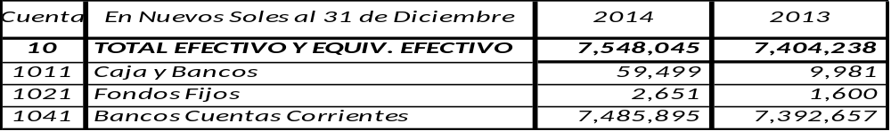

El efectivo en las cuentas corrientes bancarias en moneda nacional se encuentra depositado en bancos locales. Dentro del saldo de cuentas corrientes bancarias se encuentran fondos disponibles para inversión que en el año 2014 asciende a la suma de S/. 2’785,531 (en el año 2013 asciende a la suma de S/ 3, 550,017).

- CUENTAS POR COBRAR COMERCIALES (NETO): Este rubro comprende:

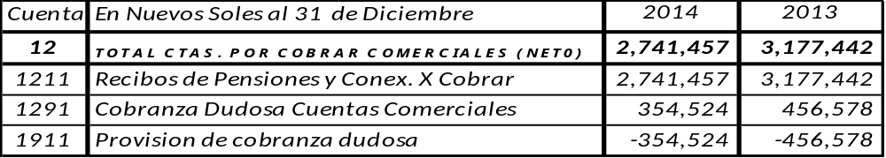

Los recibos de venta de agua están denominados en nuevos soles, y tienen un vencimiento promedio de 18 días, y devengan intereses compensatorios y moratorios a su vencimiento.

La Empresa está obligada a atender a cualquier cliente regulado que solicite suministro en la zona de concesión siempre y cuando no tenga deudas por otros suministros y abone el costo de adquirir su conexión, pudiendo por ley mantenerlo con servicio hasta un máximo de 2 facturas impagas hasta su vencimiento antes de suspenderle el mismo.
La estimación para deterioro de cuentas por cobrar se determina de acuerdo con las políticas establecidas por la Gerencia y se reconoce considerando, entre otros factores, los saldos pendientes

de cobro con una antigüedad mayor a 180 días, sus posibilidades de ser recuperados, y la evidencia de dificultades financieras del deudor que incremente más allá de lo normal el riesgo de incobrabilidad de los saldos pendientes de cobro, de modo que su monto tenga un nivel que la Gerencia estime adecuado para cubrir eventuales pérdidas en las cuentas por cobrar a la fecha del estado de situación financiera.

El monto de la estimación se reconoce con cargo a los resultados del ejercicio. Los cobros posteriores se reconocen con crédito a los resultados del ejercicio. Los criterios básicos para dar de baja los activos financieros deteriorados contra dicha cuenta de valuación son los siguientes: (i) agotamiento de la gestión de cobranza, incluyendo ejecución de garantías; y (ii) dificultades financieras del deudor que evidencien la imposibilidad de hacer efectiva la cobranza de la cuenta por cobrar.

El monto de la estimación del deterioro al 31 de diciembre del 2014 fue de S/. 354,524 , (S/. 456,578 al 31 de diciembre del 2013). Las cuentas por cobrar deterioradas principalmente se relacionan con clientes que atraviesan dificultades económicas.

El movimiento en la estimación para deterioro de cuentas por cobrar ha tenido el siguiente movimiento:

 |  | 2014 |  | 2013
 |  | S/. |  | S/.
Saldos al principio del año |  | 456,578 |  | 465,406
Adiciones |  | 178,318 |  | 273,553
Deducciones |  | (280,372) |  | (282,381)
Saldos al final del año |  | 354,524 |  | 456,578

En opinión de la gerencia, la estimación por deterioro de cuentas por cobrar al 31 de diciembre del 2014 y 31 de diciembre del 2013 cubre adecuadamente el riesgo de crédito de estas partidas a esas fechas.

- OTRAS CUENTAS POR COBRAR (NETO): Este rubro comprende:

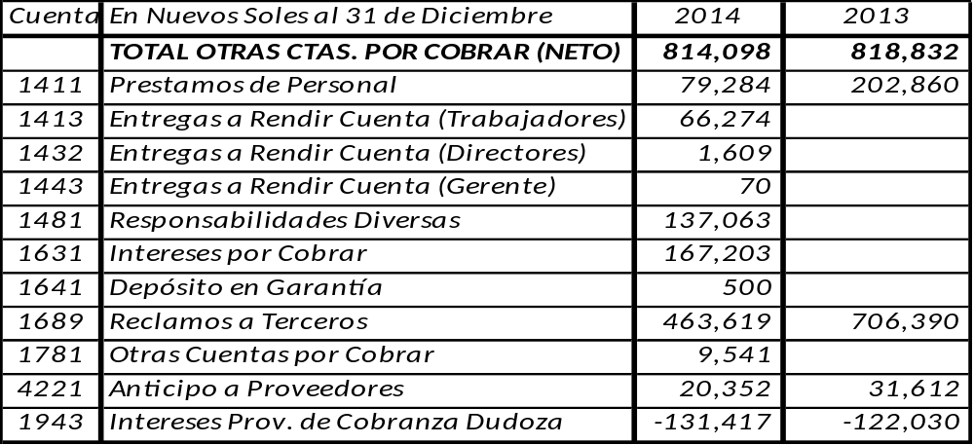

La variación en estas cuentas no es significativa, debido a que no se presentaron hechos que puedan alterar significativamente los saldos.

- INVENTARIOS (NETO): Este rubro comprende:

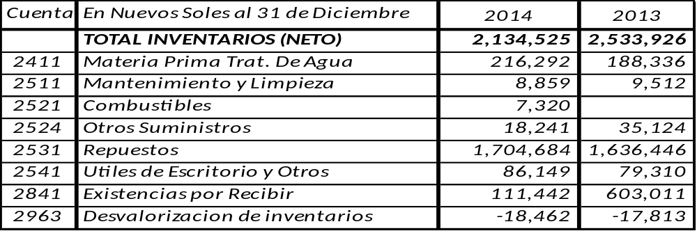

La estimación para desvalorización, se ha efectuado tomando como base un informe técnico, por los bienes obsoletos y de lenta rotación.

El movimiento de la estimación para desvalorización, se muestra a continuación:

 |  | 2014 |  | 2013
 |  | S/. |  | S/.
Saldos al principio del año |  | 17,813.00 |  | 14,515.00
Adiciones |  | 649.00 |  | 3,298.00
Deducciones |  | 0.00 |  | 0.00
Saldos al final del año |  | 18,461.53 |  | 17,813.00

En opinión de la gerencia, la estimación por desvalorización de inventario cubre adecuadamente su riesgo de desvalorización al 31 de diciembre del 2014 y 31 de diciembre del 2013.

- ACTIVOS POR IMPUESTOS A LAS GANANCIAS: Este rubro comprende:

En esta cuenta se refleja el saldo que se tiene por pagos a cuenta del Impuesto a la Renta, su variación es debido al importe deducido en el mes de marzo por el impuesto a la renta calculado para el año 2,013.

- GASTOS PAGADOS POR ANTICIPADO:

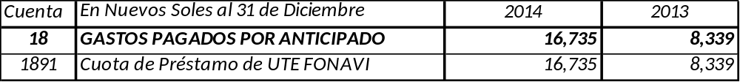

En este rubro se contabilizó el pago adelantado efectuado a una compañía de seguros, el cual representa un activo para la empresa.

- PROPIEDADES, PLANTA Y EQUIPO (NETO): Este rubro comprende

A continuación se presenta el movimiento y la composición del costo y la depreciación acumulada del rubro por los años terminados el al 31 de diciembre de 2014 y 2013:
Año 2014 | Saldos |  |  |  | Retiros y |  | Transferencia |  | Saldos
 | Iníciales |  | Adiciones |  | ventas |  | y Ajustes |  | finales
 | S/. |  | S/. |  | S/. |  | S/. |  | S/.
Costo:
3311 Terrenos | 10,770,553 |  |  |  |  |  |  |  | 10’770,553
3321 Edificios y otras construcciones | 92,975,542 |  | 2’304,370 |  | -23,138 |  |  |  | 95’256,774
3331 Maquinaria y equipos | 3,589,004 |  | 31,856 |  | -49,098 |  | 17,021 |  | 3’588,783
3341 Unidades de transporte | 762,555 |  | 115,550 |  | -15,895 |  |  |  | 862,210
3351 Muebles y enseres | 286,381 |  | 29,916 |  | -10,649 |  | -109,778 |  | 195,870
3361 Equipos diversos | 1,101,644 |  | 18,553 |  | -180,387 |  | 86,335 |  | 1’189,145
3381 Unidades por Recibir | 1,905 |  |  |  |  |  | -1,905 |  | 0
3391 Trabajos en curso | 5,861,175 |  | 1’017,471 |  | -906,481 |  |  |  | 5’972,165
Total costo | 115,348,759 |  | 3’680,716 |  | -1’185,648 |  | -8,327 |  | 117’835,500
Depreciación acumulada:
3913 Edificios y otras construcciones | 30,128,681 |  | 4’656,838 |  | -20,247 |  |  |  | 34’765,272
3913 Maquinaria y equipos | 2,172,530 |  | 206,564 |  | -48,319 |  | 4,822 |  | 2’335,597
3913 Unidades de transporte | 509,506 |  | 104,319 |  | -15,865 |  | 308 |  | 598,268
3913 Muebles y enseres | 127,978 |  | 13,044 |  | -10,584 |  | -37,301 |  | 93,137
3913 Equipos diversos | 811,342 |  | 127,472 |  | -166,303 |  | 32,171 |  | 804,682
Total Depreciación Acum. | 33,750,037 |  | 5’108,237 |  | -261,318 |  | 0 |  | 38’596,956
TOTAL NETO | 81,598,722 |  | -1’427,521 |  | -924,330 |  | -8,327 |  | 79’238,544

Año 2013 | Saldos |  |  |  | Retiros y |  | Transferencia |  | Saldos
 | Iníciales |  | Adiciones |  | ventas |  | y Ajustes |  | finales
 | S/. |  | S/. |  | S/. |  | S/. |  | S/.
Costo:
3311 Terrenos | 10,770,553 |  |  |  |  |  |  |  | 10,770,553
3321 Edificios y otras construcciones | 91,246,913 |  | 945,674 |  |  |  | 782,955 |  | 92,975,542
3331 Maquinaria y equipos | 2,882,173 |  | 832,838 |  | -164,612 |  | 38,605 |  | 3,589,004
3341 Unidades de transporte | 626,670 |  | 170,182 |  | -34,297 |  |  |  | 762,555
3351 Muebles y enseres | 223,694 |  | 78,202 |  | -15,515 |  |  |  | 286,381
3361 Equipos diversos | 1,111,207 |  | 42,898 |  | -100,066 |  | 47,605 |  | 1,101,644
3381 Unidades por Recibir |  |  | 1,905 |  |  |  |  |  | 1,905
3391 Trabajos en curso | 4,247,404 |  | 3,462,401 |  | 1,848,630 |  |  |  | 5,861,175
Total costo | 111,108,614 |  | 5,534,100 |  | -2,163,120 |  | 869,165 |  | 115,348,759
Depreciación acumulada:
3913 Edificios y otras construcciones | 25,525,844 |  | 4,602,837 |  |  |  |  |  | 30,128,681
3913 Maquinaria y equipos | 2,162,222 |  | 155,288 |  | -145,228 |  | 248 |  | 2,172,530
3913 Unidades de transporte | 588,252 |  | 50,834 |  | -50,218 |  | -79,362 |  | 509,506
3913 Muebles y enseres | 120,784 |  | 20,618 |  | -13,047 |  | -377 |  | 127,978
3913 Equipos diversos | 817,696 |  | 99,078 |  | -104,296 |  | -1,136 |  | 811,342
Total Depreciación Acum. | 29,214,798 |  | 4,928,655 |  | -312,789 |  | -80,627 |  | 33,750,037
TOTAL NETO | 81,893,816 |  | 605,445 |  | -1,850,331 |  | 949,792 |  | 81,598,722

El monto de depreciación anual cargado a los resultados, se distribuye como sigue:

 |  | 31.12.2014 |  | 31.12.2013
 |  | S/. |  | S/.
Costos y gastos de:
Costo de Ventas |  | 4’898,204 |  | 4,837,182
Gasto de Ventas |  | 96,733 |  | 39,422
Gastos de Administración |  | 113,300 |  | 52,051
Total |  | 5’108,237 |  | 4,928,655

Los años de vida útil y las tasas anuales de depreciación, se resumen como sigue:
Años de Tasa anual
Activos vida útil de depreciación
%
Edificios y otras construcciones 20 5
Maquinaria, equipo y otras unidades de explotación 10 10
Unidades de Transporte 5 20
Muebles y Enseres 10 10
Equipos Diversos 10 10
Equipos de Computo 4 25

Las propiedades planta y equipo al 31 de diciembre de 2014 y 2013, no incluyen elementos fuera de servicio temporal, elementos totalmente depreciados que se encuentren en uso, elementos retirados de uso y no clasificados como mantenidos para la venta, ni elementos con valor razonable significativamente diferente del costo en libros.

Al 31 de diciembre de 2014 no existen restricciones, gravámenes y compromisos de adquisición de elementos de inmuebles, maquinaria, equipos y para adelantos de obras en curso se han recibido garantías para el cumplimiento de su ejecución.

Al 31 de diciembre de 2014 y de 2013, la empresa no ha identificado indicios de deterioro sobre sus activos fijos.

- ACTIVOS INTANGIBLES (NETO): Este rubro comprende:

A continuación se presenta el movimiento y la composición del costo y la amortización acumulada del rubro por los años terminados al 31 de diciembre del 2014 y 2013.

 |  | Saldos |  |  |  |  |  | Saldos
Año 2014 |  | Iníciales |  | Adiciones |  | Deducciones |  | finales
 |  | S/. |  | S/. |  | S/. |  | S/.
3411 Concesiones, Licencias |  | 627,914 |  |  |  |  |  | 627,914
3431 Software de computadora |  | 20,230 |  | 36,922 |  |  |  | 57,152
3491 Otros Activos Intangibles  Total Intangibles |  | 4’122,143  __________  4’770,287 |  | __________  36,922 |  | __________  0 |  | 4’122,143  __________  4’807,209
3921 Amortización acumulada |  | -4’738,241 |  | -8,542 |  | 0 |  | -4’746,783
Total neto |  | 32,046 |  | 28,300 |  | 0 |  | 60,426

 |  | Saldos |  |  |  |  |  | Saldos
Año 2013 |  | Iníciales |  | Adiciones |  | Deducciones |  | finales
 |  | S/. |  | S/. |  | S/. |  | S/.
3411 Concesiones, Licencias |  | 620,314 |  | 7,600 |  |  |  | 627,914
3431 Software de computadora |  | 20,230 |  |  |  |  |  | 20,230
3491 Otros Activos Intangibles  Total Intangibles |  | 4,122,143  __________  4,762,687 |  | ___________  7,600 |  | __________  0 |  | 4,122,143  ___________  4,770,287
3921 Amortización acumulada |  | -4,760,630 |  | 27,755 |  | -5,366 |  | -4,738,241
Total neto |  | 2,057 |  | 35,355 |  | -5,366 |  | 32,046

Los activos intangibles, corresponden a licencias de software, implementación del sistema Avalon, los mismos que se vienen amortizando con tasas de 10%. El monto de la amortización anual cargado a resultados, se ha asignado al costo de administración.

- ACTIVO POR IMPUESTOS A LAS GANANCIAS DIFERIDOS:

El movimiento del impuesto a las ganancias diferidas por las diferencias temporales, imponibles y deducibles durante los años 2014 y 2013, se resumen como sigue:

 |  |  | Saldos |  |  |  |  |  |  |  |  |  |  | Saldos
Año 2014 |  |  | iníciales |  |  | Adiciones |  |  |  | Deducciones |  |  |  | finales
 |  |  | S/. |  |  | S/ |  |  |  | S/. |  |  |  | S/.
Diferencias Temporales
Activo:
Provisión De Cobranza Dudosa |  |  | 46,343 |  |  |  |  |  |  | 32,301 |  |  |  | 14,042
Desvalorización De Inventarios |  |  | 5,344 |  |  | 194 |  |  |  | 369 |  |  |  | 5,169
Provisión Por Vacaciones |  |  | 48,001 |  |  | 3,058 |  |  |  | 3,404 |  |  |  | 47,655
Beneficios Post Empleo |  |  | 40,576 |  |  |  |  |  |  | 5,906 |  |  |  | 34,670
Provisión Por Litigios |  |  | 59,637 |  |  |  |  |  |  | 14,496 |  |  |  | 45,141
Perdidas no compensadas |  |  | 15,067 |  |  |  |  |  |  | 15067 |  |  |  | 0
3711 Impuesto a la Renta Dif. |  |  | 214,968 |  |  | 3,252 |  |  |  | 71,543 |  |  |  | 146,677
 |  |  |  | Saldos |  |  |  |  |  |  |  |  |  |  |  | Saldos
Año 2013 |  |  |  | iníciales |  |  |  | Adiciones |  |  |  | Deducciones |  |  |  | finales
 |  |  |  | S/. |  |  |  | S/ |  |  |  | S/. |  |  |  | S/.
Diferencias Temporales
Activo:
Provisión De Cobranza Dudosa |  |  |  | 26,796 |  |  |  | 19,547 |  |  |  |  |  |  |  | 46,343
Desvalorización De Inventarios |  |  |  | 4,355 |  |  |  | 989 |  |  |  |  |  |  |  | 5,344
Provisión Por Vacaciones |  |  |  | 48,465 |  |  |  |  |  |  |  | 464 |  |  |  | 48,001
Beneficios Post Empleo |  |  |  | 36,437 |  |  |  | 4,139 |  |  |  |  |  |  |  | 40,576
Provisión Por Litigios |  |  |  | 69,191 |  |  |  |  |  |  |  | 9,554 |  |  |  | 59,637
Perdidas no compensadas |  |  |  |  |  |  |  | 15,067 |  |  |  |  |  |  |  | 15,067
3711 Impuesto a la Renta Dif. |  |  |  | 185,244 |  |  |  | 39,742 |  |  |  | 10,018 |  |  |  | 214,968

El análisis por vencimiento del impuesto diferido activo se presenta a continuación:

 |  | Al 31 de diciembre
 |  | 31.12.2014 |  | 31.12.2013
Activo diferido:
Recuperable en menos de 12 meses |  | 94,262 |  | 136,700
Recuperable en más de 12 meses |  | 52,415 |  | 78,268
Total activo diferido |  | 146,677 |  | 214,968

La variación en este rubro no es significativa debido a que los movimientos contables no sufrieron grandes cambios tanto cualitativos ni cuantitativos que puedan afectar los resultados.

- OBLIGACIONES FINANCIERAS: Este rubro comprende:

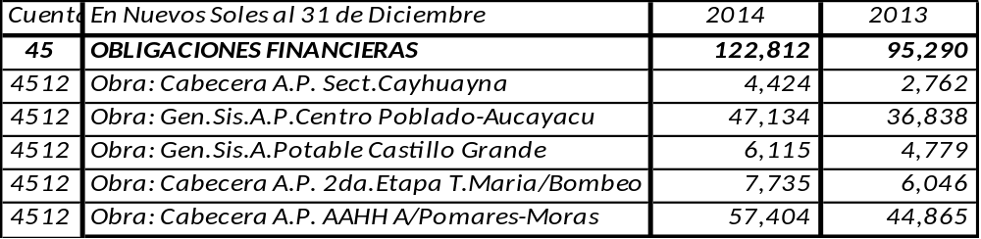

Los importes detallados en este rubro, corresponden al importe de capital a pagar en el corto plazo de cada una de las obras que fueron sujetos de refinanciamiento de la deuda con FONAVI.

- CUENTAS POR PAGAR COMERCIALES: Este rubro comprende:

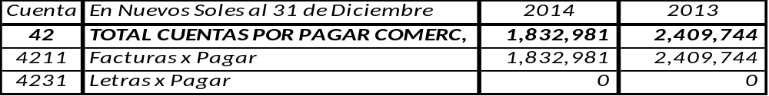
En este rubro la variación es significativa por el compromiso asumido por parte de la empresa ante varios proveedores, ya sea por ejecución de obras y compras varias.

- OTRAS CUENTAS POR PAGAR: Este rubro comprende:

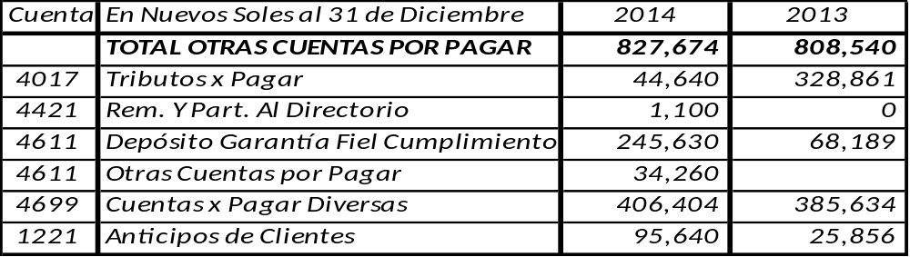
En este rubro se registró cuentas por pagar a corto plazo cuyo mayor valor está representado por descuentos efectuados en planillas de pago a los trabajadores en el mes de diciembre.

- PROVISIONES: Este rubro comprende:

En este rubro se registró la estimación de las obligaciones sobre las situaciones derivadas de procesos judiciales de tipo laboral.

La Empresa ha registrado provisiones por los montos estimados de las pretensiones de juicios calificados como probables. La Empresa ha recibido, desde años anteriores, demandas de ex trabajadores, personal tercerizado y otros quienes solicitan actualización de remuneraciones y beneficios salariales, incorporación en las nóminas de la Empresa y otras pretensiones que se vienen litigando en el fuero correspondiente.

Las provisiones han tenido el siguiente movimiento:
2014 2013
S/. S/.
Saldos al principio del año 198,790 230,635
Adiciones 5,679 219,509
Deducciones: (31,897) (251,354)
Saldos al final de año 161,214 198,790

- BENEFICIOS A LOS EMPLEADOS.

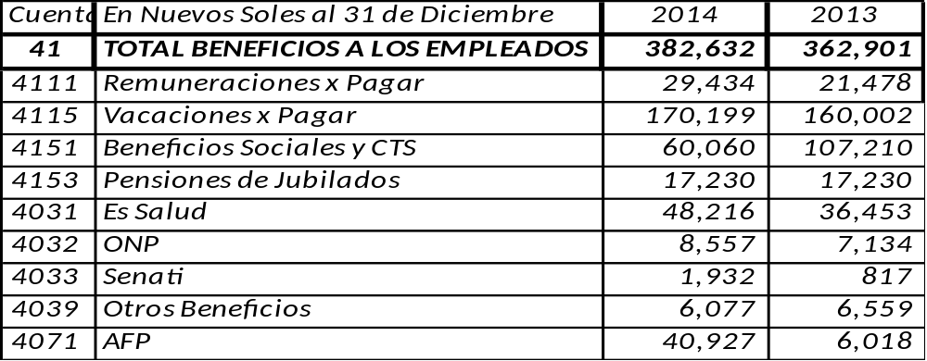

Las variaciones que reflejan estos rubros corresponden a las políticas dadas por los directores y gerencia en lo que respecta a los egresos de la empresa.
- OBLIGACIONES FINANCIERAS (LARGO PLAZO): Este rubro comprende:

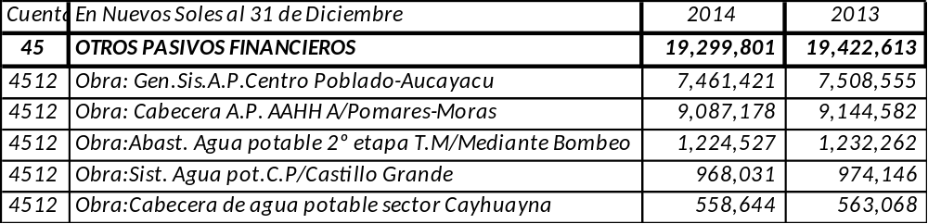
Estos importes reflejan los importes de capital a pagar a largo plazo de la refinanciación de los préstamos de FONAVI.

- OTRAS CUENTAS POR PAGAR (LARGO PLAZO): Este rubro comprende:
Cuenta | En Nuevos Soles al 31 de Diciembre | Histórico
Cuenta | En Nuevos Soles al 31 de Diciembre | 2014 | 2013
46 | OTRAS CUENTAS POR PAGAR | 3,085,325 | 3,085,445
4691 | Préstamo PMRI – KFW | 1,356,386 | 1,356,386
4611 | Transferencia Ministerio de Vivienda | 1,728,939 | 1,729,059

Estos importes reflejan los compromisos que tenemos a largo plazo.

- PASIVO IMPUESTOS A LAS GANANCIAS DIFERIDOS:
El movimiento del impuesto a las ganancias diferidas por las diferencias temporales, imponibles y deducibles durante los años 2014 y 2013, se resumen como sigue:

Año 2014 | Saldos  iniciales |  | Adiciones |  | Deducciones |  | Saldos  finales
 | S/. |  | S/. |  | S/. |  | S/.
4912 Diferencias Temporales
Pasivo:
Mayor valor del activo fijo  respecto al valor tributario | 3’303,420 |  | 0 |  | 480,106 |  | 2’823,314

Año 2013 | Saldos  iniciales |  | Adiciones |  | Deducciones |  | Saldos  finales
 | S/. |  | S/. |  | S/. |  | S/.
4912 Diferencias Temporales
Pasivo:
Mayor valor del activo fijo  respecto al valor tributario | 3’126,365 |  | 177,055 |  | 0 |  | 3’303,420

En este rubro se considera el importe resultante de la revaluación efectuada a los terrenos de la empresa en el proceso de adopción de NIFF.

El análisis por vencimiento del impuesto diferido pasivo se presenta a continuación:
 |  | Al 31 de diciembre
 |  | 31.12.2014 |  | 31.12.2013
Pasivo diferido
Recuperable en menos de 12 meses |  | 36,679 |  | 36,679
Recuperable en más de 12 meses |  | 2’786,635 |  | 3,266,741
Total pasivo diferido |  | 2’823,314 |  | 3,303,420

- BENEFICIOS A LOS EMPLEADOS (LARGO PLAZO): En este rubro se considera el importe a pagar por concepto de pensiones a largo plazo:

- CAPITAL:

Al 31 de diciembre del 2014 y 31 de diciembre del 2013, el capital social suscrito y pagado asciende a S/.64,125,600 y está representado por 6,412,560 acciones de valor nominal S/.10.00 cada una pertenecientes a la Municipalidad de Huánuco con el 90.89 % de las acciones, la Municipalidad de provincial de Leoncio Prado con el 4.09 % de las acciones y la Municipalidad distrital de Amarilis con el 5.02 % de las acciones del accionista los que se encuentran distribuidos de la siguiente manera:

NOMBRE O RAZON SOCIAL DE LOS ACCIONISTAS | Nº | CLASE DE | PARTICIP. | 2014 | 2013
NOMBRE O RAZON SOCIAL DE LOS ACCIONISTAS | ACCIONES | ACCION | % | 2014 | 2013
Municip. Prov. De Huánuco | 5’828,380.00 | Nominal | 90.89 | 58’283,800.00 | 58’283,800.00
Municip. Prov. De Leoncio Prado | 262,390.00 | Nominal | 4.09 | 2’623,900.00 | 2’623,900.00
Municip. Distrital de Amarilis | 321,790.00 | Nominal | 5.02 | 3’217,900.00 | 3’217,900.00
Total | 6,412,560.00 |  | 100 | 64’125,600.00 | 64,125,600.00

- CAPITAL ADICIONAL: El capital adicional mantiene el mismo saldo del año anterior y no ha tenido variación.

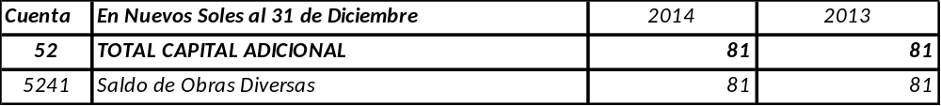

- RESERVAS LEGALES:

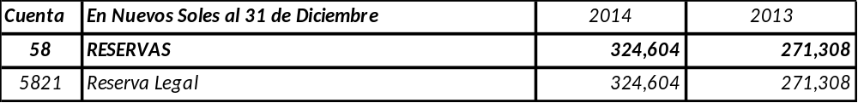

- RESULTADOS ACUMULADOS: Este rubro comprende:

Durante los años 2014 y 2013 se han efectuado los siguientes movimientos patrimoniales que se incluyen en el Estado de Cambios en el Patrimonio:

 |  | 31.12.2014 |  | 31.12.2013
 |  | S/. |  | S/.
Saldos al inicio del año |  | 2’974,737 |  | 2,713,078
Utilidad del ejercicio |  |  |  | 12,200
Pérdida del ejercicio |  | -1’782,606
Asignación Reserva Legal |  | -53,297 |  | -271,308
Transferencias y ajustes |  |  |  | 520,767
Saldos al final del año |  | 1’138,834 |  | 2,974,737

NOTAS AL ESTADO DE RESULTADOS INTEGRALES.-
Estado de Resultados Integrales:
Presenta la situación económica de la empresa al 31 de diciembre del 2014, tomando como parámetro los ingresos y gastos efectuados; proporciona el resultado neto de la empresa. Dicho Estado muestra la diferencia entre el total de los ingresos en sus diferentes modalidades; venta de bienes, servicios y los egresos representados por costos de ventas, costo de servicios, gastos de comercialización y gastos administrativos, así como otros gastos y productos de la entidad en el 2014.
A continuación se muestra un comentario sobre dichos resultados en base a dicho Estado:

- PRESTACION DE SERVICIOS:
Es el producto de los ingresos obtenidos por la prestación de servicios de agua potable y alcantarillado. Por el año 2014 la EPS facturó S/. 17’068,493 nuevos soles, el mismo que en comparación con el 2013 que fue de S/. 16’340,443 nuevos soles sufrió una variación positiva, motivada por el mejor nivel de facturación de servicios de agua, ampliación de servicios, y re categorización de usuarios.

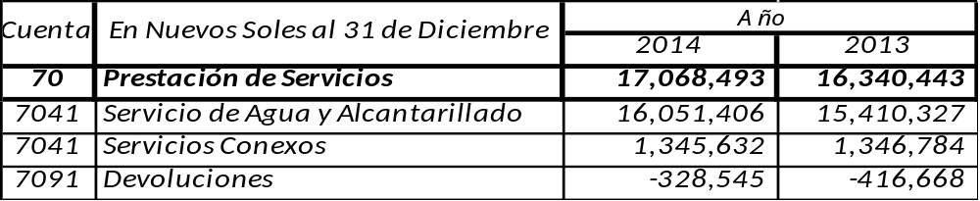
- COSTO DE VENTAS:
Viene a representar los costos en que la EPS ha incurrido durante el ejercicio en los procesos de captación, producción, almacenamiento, distribución, operación y mantenimiento de los servicios de agua potable y alcantarillado. En el año 2014 la EPS muestra un incremento en los costos de Agua, Alcantarillado y Servicios Colaterales, debido a la mayor producción de los mismos; y se presenta una disminución del costo con respecto a los Costos Operacionales del ejercicio 2013, porque en el año anterior existió un número considerable de emergencias.

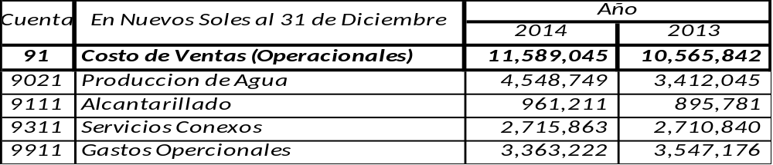

- GASTOS DE VENTAS Y DISTRIBUCIÓN:
Viene a representar los gastos en que la EPS ha incurrido durante el ejercicio en los procesos de comercialización, desde que se inicia la distribución del servicio a los usuarios, pasando por la medición, catastro, promoción y ventas hasta la recaudación y atención al cliente, orientado al proceso de recuperación de las ventas efectuadas por la EPS.

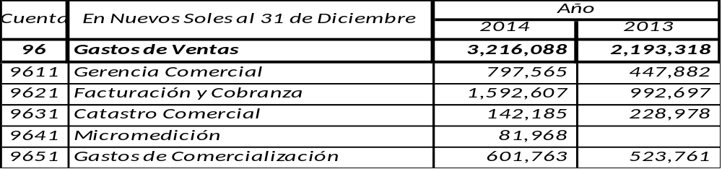

- GASTOS DE ADMINISTRACIÓN:
Viene a representar los gastos en que la EPS ha incurrido durante el ejercicio en los procesos administrativos de recursos humanos, legal, informáticos, abastecimientos, tesorería y contabilidad, incluyendo provisiones de gastos y depreciaciones, orientadas al funcionamiento administrativo de los servicios de saneamiento en nuestra región.
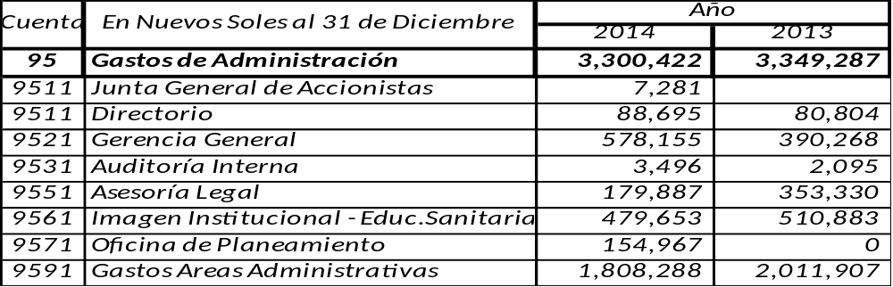

- OTROS INGRESOS OPERATIVOS:

Agrupa los ingresos por Ganancias o recuperaciones logradas en el ejercicio, que corresponden a ingresos de años anteriores; de la ocurrencia de hechos extraordinarios y otros como donaciones que por su naturaleza no constituyen operaciones normales del giro de la Entidad.

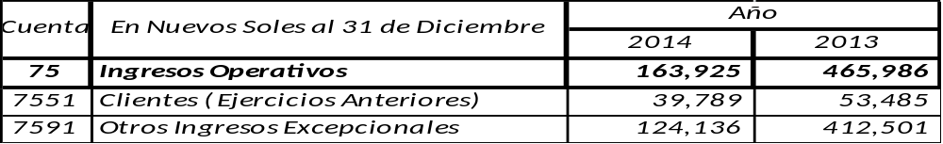

- OTROS GASTOS OPERATIVOS:

Comprende principalmente los gastos derivados de la ocurrencia de hechos fortuitos, en el presente ejercicio el monto total por este concepto disminuyó, existiendo siempre pagos de sentencias judiciales a favor de trabajadores demandantes, quienes vienen reclamando beneficios laborales.

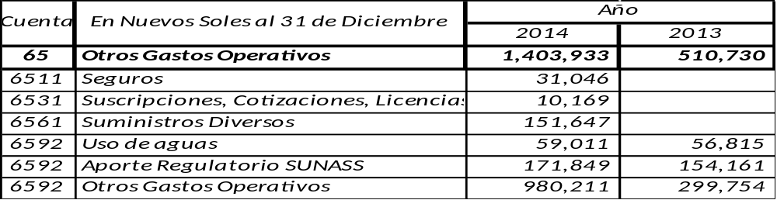

- INGRESOS FINANCIEROS:
Agrupa los ingresos por Ganancias logradas en el ejercicio, que corresponden a Intereses Facturados por deudas atrasadas de usuarios.

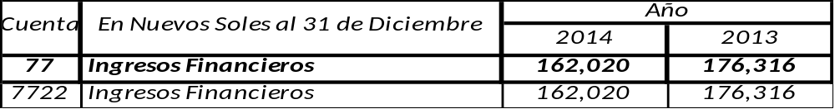

- GASTOS FINANCIEROS:
Comprende los gastos por concepto de intereses pagados por el préstamo refinanciado de UTE FONAVI, y otros de menor significación.

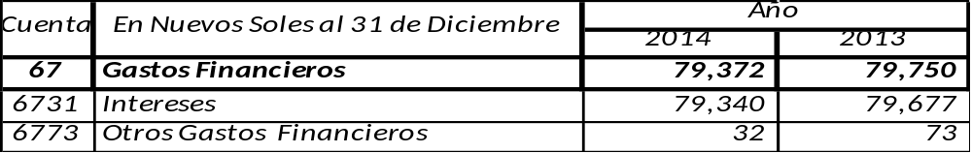

- GASTO POR IMPUESTO A LAS GANANCIAS DIFERIDO:
El gasto por impuesto a las ganancias mostrado en el estado de resultados integrales comprende:

 |  | 2014 |  | 2013
 |  | S/. |  | S/.
8821 Impuesto a las ganancias diferido |  | 411,816 |  | 29,724
Total neto |  | 411,816 |  | 29,724
- OTRAS NOTAS EXPLICATIVAS :

- La Gerencia considera que ha determinado la materia imponible bajo el régimen general del impuesto a las ganancias de acuerdo con la legislación tributaria vigente, la que exige agregar y deducir al resultado mostrado en los estados financieros, aquellas partidas que la referida legislación reconoce como gasto y son deducibles o no respectivamente.

En consecuencia la base imponible ha sido determinada como sigue:

 |  | 2014 |  | 2013
 |  | S/. |  | S/.
Pérdida (Ganancia) antes impuesto a las ganancias |  | -1’782,606 |  | 348,699
Más:
Adiciones |  | 1’569,673 |  | 878,729
Menos:
Deducciones |  | -462,426 |  | -172,731
 |  | ----------------- |  | --------------
Base Imponible |  | -675,360 |  | 1,054,697
Impuesto a las ganancias (30%) |  | 0 |  | 301,342

- El Impuesto Temporal a los Activos Netos grava a los generadores de rentas de tercera categoría; pero nuestra empresa se encuentra inafecta a éste impuesto según el Art. 8 de la Ley N° 30264 “Ley que establece medidas para promover el crecimiento económico” publicada en el diario oficial El Peruano el 16 de noviembre del 2014.

Las autoridades tributarias tienen la facultad de revisar y de ser aplicable, corregir el Impuesto a la Renta calculado por la Empresa en los cuatro años posteriores al año de la presentación de la declaración de impuestos. La declaración jurada del Impuesto a la Renta e Impuesto General a las Ventas (PDT 621) del año 2010 se encuentra bajo fiscalización por parte de la SUNAT y de los años 2011 al 2014 se encuentran pendientes de revisión y/o fiscalización.

Debido a que pueden surgir diferencias en la interpretación por parte de la Administración Tributaria sobre las normas aplicables a la Empresa, no es posible participar a la fecha si se producirán pasivos tributarios adicionales como resultado de eventuales revisiones. Cualquier impuesto adicional, moras e intereses, si se producen, se reconocerán en los resultados de año en el que la diferencia de criterios con la Administración Tributaria se resuelve. Sin embargo; en opinión de la Gerencia de la Empresa y de sus asesores legales, cualquier eventual liquidación adicional de impuestos no sería significativa para los estados financieros al 31 de diciembre de 2014 y 2013.

- CONTINGENCIAS
Actualmente la empresa tiene diversos procesos legales y laborales relacionados con sus operaciones. En opinión de la Gerencia y de los asesores legales de la empresa, el resultado de estos procesos no representará desembolsos para la empresa, por lo que no se ha registrado ninguna provisión por estos procesos.

Al 31 de diciembre del año 2014, la Empresa mantiene las siguientes contingencias:

- La empresa tiene en su contra 15 (quince) procesos civiles en su contra por nivelación de remuneraciones, obligaciones de dar suma de dinero e indemnización por daños y perjuicios y 4 (cuatro) procesos civiles a favor por daños y perjuicios En opinión de la Gerencia y de la Asesoría Legal como consecuencia de estas acciones judiciales no resultarán pasivos de importancia para los estados financieros.

- La empresa tiene diversas acciones judiciales en su contra, y están relacionados con 76 (setenta y seis) reclamos laborales por pago de beneficios sociales y reintegro de beneficios y remuneraciones. En opinión de la Gerencia y de la Asesoría Legal como consecuencia de estas acciones judiciales no resultarán pasivos de importancia para los estados financieros.

- La empresas tiene en su contra 8 (ocho) procesos penales en contra por abuso de autoridad, hurto simple; incumpliendo de deberes funcionales y 10 (diez) procesos penales a favor por hurto agravado y peculado. En opinión de la Gerencia y de la asesoría legal como consecuencias de estas acciones judiciales no resultaran pasivos de importancia para los estados financieros.

- La empresa tiene en su contra 15 (quince) procesos constitucionales en contra en acción de amparo

- En opinión de la Gerencia y de la Asesoría Legal como consecuencia de estas acciones judiciales no resultaran pasivos de importancia para los estados financieros.

- COMPROMISOS:
La Empresa ha recibido en calidad de garantía de terceros a través de cartas fianzas por la ejecución de obras de saneamiento y otros contratos, compromisos de deuda que se encuentran vigentes por S/. 120,887.63 en el 2014 (S/. 763,746 en el 2013).

